**Resumen ejecutivo.**

En el proyecto se espera concretar las siguientes acciones y estrategias:

* **Definir y analizar el problema**: el principal problema es causado debido a la escasa, dispersa y poca organización de la información sobre el uso del servicio de internet que provee la Empresa en una región en particular de Santiago del Estero y además la inexistencia de un sistema de gestión para llevar el control y seguimiento del servicio brindado a sus clientes.

Se busca proporcionar información de manera ordenada, para realizar análisis y consulta sobre la misma, logrando así disminuir y mitigar las pérdidas económicas y de tiempo ocasionadas por la falta de información y la falta de un sistema que ayude de respaldo del dueño y gerente de la Empresa ACV Sistemas.

* **Determinar la causa del problema**: para un mismo problema puede haber más de una causa que lo esté generando, por lo que el análisis de causa/raíz es sumamente importante en esta etapa. Dicho análisis, basado en la información obtenida, nos brindarán datos concretos para determinar y seleccionar la causa del problema. En el caso de este sistema, atacará una de las causas de la calidad del servicio brindado a los clientes y la atención a sus clientes.
* **Evaluar alternativas**: no todas las alternativas se pueden implementar, de ahí que, las que se hayan planteado deberán someterse a una evaluación para seguir siendo desarrollada. En esta etapa evaluaremos todas las alternativas para brindar una solución viable y realizable.
* **Definir la estrategia**: Una vez que las alternativas fueron evaluadas, definiremos la estrategia a utilizar, la cual ayudará a completar el proyecto exitosamente.
* **Desarrollar la solución**: Teniendo el problema definido, la información clara y la estrategia seleccionada, esta etapa se centra en el diseño y desarrollo del sistema de gestión de clientes de ACV Sistemas y automatizar las actividades que se llevan a cabo en el área de atención y gestión de clientes de la Empresa.
* **Controlar la implementación**: En esta etapa, y una vez que la solución fue desarrollada, se supervisará que la misma sea implementada de forma correcta.

**Modelo de negocio.**

Dado que esta es una nueva oportunidad en zonas de Santiago del Estero por el inconveniente de falta de calidad en la atención al cliente y servicio de internet, planteamos la propuesta orientándonos hacia la innovación y con una posición estratégica en el mercado a futuro. ACV Sistemas es una Empresa proveedora de Internet recientemente en el mercado y al no contar con una solución informática para su negocio, surge nuestra propuesta.

CANVAS

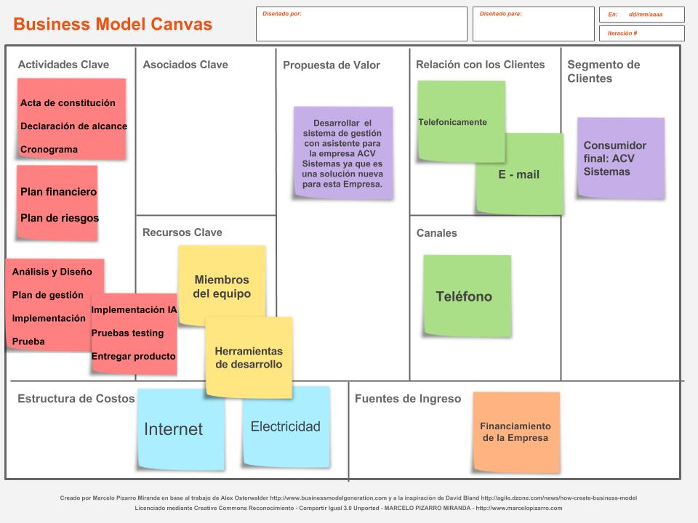

**IMPLEMENTACION**

**Propuesta y justificación de la tecnología.**

Herramientas disponibles para el desarrollo del software.

* **Visual Basic .NET** (**VB.NET**) **2017**es un lenguaje de programación orientado a objetos que se puede considerar una evolución de Visual Basic implementada sobre el framework .NET.

En este caso planteamos un sistema desarrollado con esta herramienta por las siguientes ventajas:

•         Unifica los modelos de programación

•         Simplifica aún más el desarrollo

•         Provee un Entorno de Ejecución robusto y seguro

•         Es independiente del lenguaje de programación

•         Interoperabilidad con código existente

•         Simplifica la instalación y administración de las aplicaciones

•         Es Extensible

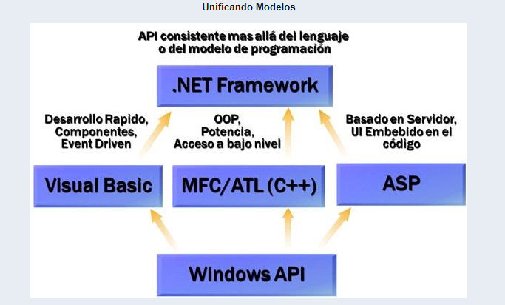

Una de las principales ventajas de .NET es que unifica los modelos de programación, bibliotecas de funcionalidad y entornos de ejecución que existían anteriormente para distintos tipos de aplicaciones y distintos dispositivos.

Anteriormente a .NET existían lenguajes, bibliotecas, entornos de ejecución y herramientas de desarrollo distintas y específicas para cada tipo de aplicación y dispositivo (Visual Basic, Visual C++, ASP/VBScript, Embedded Visual C++, etc.).

.NET unifica todos esos modelos de programación ofreciendo una única API, un único entorno de ejecución, un único conjunto de bibliotecas y una única herramienta de desarrollo para cualquier tipo de aplicación.

## 2 - Desarrollo Simplificado:

## * Alto nivel de abstracción

## -          No más accesos COM a bajo nivel

## -          Orientado a Objetos desde el Núcleo

## * Sistema de tipos unificado (CTS)

## -          Todo es un objeto, no más variantes

## Componentes de Software

## -          Propiedades, métodos, eventos, y atributos incluidos en la construcción de clases

## * API organizada en forma Jerárquica

Una de las principales ventajas de la plataforma .NET es que ofrece un modelo de desarrollo simplificado, basado en objetos que utilizan un sistema unificado de tipos de datos y se empaquetan en componentes reutilizables y auto descriptivos (los assemblies).

## 3- Entorno de Desarrollo Robusto y Seguro:

## *Gestión automática de la memoria

## -          Todos los objetos son administrados por el Garbage Collector

## *Manejo de Excepciones

## * Fuertemente tipado

## -          Solo casteos seguros

## -          Inicialización de variables obligatoria

## *Instalación con Cero Impacto

## -          No requiere registración en la Registry

Otra de las principales ventajas con las que cuenta la plataforma .NET es su robusto entorno de ejecución (el CLR), que provee servicios a las aplicaciones en ejecución y maneja su ciclo de vida reforzando la seguridad y abstrayendo a los programadores de optimizaciones y manejos de memoria de bajo nivel.

## 4- Independencia del Lenguaje:

## * Libertad en la elección del lenguaje

## -          Todas las facilidades de la plataforma .NET están disponibles a todos los lenguajes de programación .NET

## -          Los componentes de una aplicación .NET pueden ser escritos en distintos lenguajes de alto nivel compatibles con la plataforma

## * Herramientas compartidas

## -          Debuggers, profilers, analizadores de código, y otras trabajan para todos los lenguajes

 Otra de los grandes beneficios de .NET es su soporte a múltiples lenguajes de programación, lo cual acelera la curva de aprendizaje de los desarrolladores permitiendo que cada uno elija en base a sus gustos personales. Además, la posibilidad de utilizar las mismas herramientas de programación y tener las mismas capacidades de acceso a la plataforma independientemente del lenguaje le proporcionan una flexibilidad sin precedentes.

## 5- Instalación y Administración más simple:

## * Unidades de Ensamblado (“Assemblies”)

## -          Mínima unidad de distribución, versionado y administración de seguridad de aplicaciones .NET

## -          Auto-descriptas a través de un manifiesto (“manifest”)

## * Instalaciones Cero-impacto

## -          Aplicaciones y componentes pueden ser compartidas o privadas

## * Versioning

## -          Múltiples versiones del mismo componente pueden co-existir, aún en el mismo proceso

.NET también simplifica, gracias al uso de assemblies auto-descriptivos, la instalación y administración de aplicaciones resolviendo gran parte de los problemas existentes en COM en lo que respecta la registración de componentes, manejo de múltiples versiones en paralelo y compatibilidad de aplicaciones.

## 6- Extensibilidad

## *  El Framework no es una “caja negra”

##   Sus clases pueden ser extendidas a través del mecanismo de herencia

## -          A diferencia de COM, usamos y extendemos las clases en si mismas, no un “wrapper”

##  Herencia entre distintos lenguajes

Todas las clases incluidas en el .NET Framework son extensibles mediante los mecanismos de herencia propios de la orientación a objetos. Esto posibilita que funcionalidades o controles gráficos que no cumplan exactamente con una determinada necesidad pueden ser extendidos para agregarle o modificarle comportamiento sin tener que escribir todo el código nuevamente.

## 7- Interoperabilidad:

## 

La plataforma .NET provee un altísimo grado de interoperabilidad con otras aplicaciones:

* Interoperabilidad entre aplicaciones .NET escritas en distintos lenguajes

*  Interoperabilidad entre aplicaciones .NET y aplicaciones COM, mediante un módulo del CLR llamado COM-Interop. Esto permite reutilizar y aprovechar aplicaciones o componentes existentes desarrollados sobre la plataforma COM (por ejemplo Visual Basic 6).

Interoperabilidad entre aplicaciones .NET y múltiples tipos de aplicaciones desarrolladas sobre otras plataformas de software o hardware, incluso plataformas no Microsoft, mediante la tecnología de Servicios Web XML.

* **Implementación de Inteligencia artificial:** desarrollar un sistema inteligente que funcione usando Sistema Experto el cual permitirá realizar, a partir de diferentes reglas, las sugerencias de procesos de gestión que correspondan al problema del cliente y contar con el detalle de gestiones realizadas.
* **MySQL** : es un sistema de gestión de bases de datos relacional desarrollado bajo licencia dual GPL/Licencia comercial por Oracle Corporation y está considerada como la base datos open source más popular del mundo,
* **SQLyog**: es el administrador o gestor de DB del motor MySQL. Es una herramienta de gestión de bases de datos MySQL (también llamada frontend o GUI). Soporta las versiones de MySQL desde la 3.23 hasta la 5.1.x y proporciona una eficiente e intuitiva interfaz de usuario. Por ello, es muy fácil de utilizar por usuarios inexpertos además de ser muy poderosa para Administradores de Bases de datos (DBAs), permitiéndoles ahorrar mucho tiempo en tareas administrativas.

El término **INTELIGENCIA ARTIFICIAL (IA)** se refiere a la capacidad de emular las funciones inteligentes del cerebro humano. El empleo de la IA es variada y actualmente se utiliza principalmente en áreas de informática y la robótica, no obstante, se está extendiendo tanto en las ciencias sociales como ciencias empresariales. Asimismo las redes neuronales artificiales y algoritmos genéticos son tecnologías cada vez más difundidas, principalmente en los campos de la investigación y la previsión del mercado. Los Sistemas Expertos (SE) pueden ser considerados como un subconjunto de la IA

Un sistema experto, también llamado **Sistema de Conocimiento** , ( en inglés **Knowledge Based System** , concepto que incorpora la idea de ser un sistema que se basa en el conocimiento y de ser un sistema formado por**bases de conocimiento** , es , esencialmente un sistema informático , que dotado de una gran cantidad de información ( estructurada como conocimientos, lo que incluye no sólo hechos aislados o datos sino, también, reglas, generalizaciones, esquemas de interpretación y ejemplificación, etc.) sobre un dominio de conocimientos concreto y muy bien definido, y que dispone también de una serie de mecanismos para poner en funcionamiento estos conocimientos almacenados, con vistas a la resolución de problemas que puedan surgir en ese dominio concreto. Por tanto, se trata de un sistema informático que acaba realizando las tareas que un experto humano profesional haría, a partir de los requerimientos, conocimientos, experiencia, etc. que habitualmente son necesarios para ello , y actuando de una forma muy similar, a como haría un abogado penalista al preparar la estrategia de un caso, o un médico al estructurar un procedimiento de diagnóstico, o un asesor fiscal o financiero al evaluar las consecuencias de operación financiera, etc. , incluyendo las explicaciones y justificaciones pertinentes.}

Los sistemas expertos tienen un conocimiento declarativo, mientras que en los demás programas es procedural.

La función de un Sistema Experto es la de aportar [soluciones](http://www.monografias.com/trabajos14/soluciones/soluciones.shtml) a problemas, como si de humanos se tratara, es decir capaz de mostrar soluciones inteligentes.}  
  
Es posible gracias a que al sistema lo crean con expertos (humanos), que intentan estructurar y formalizar conocimientos poniéndolos a disposición del sistema, para que este pueda resolver una función dentro del ámbito del problema, de igual forma que lo hubiera hecho un experto.  
  
Acceder a los conocimientos adquiridos por experiencia es lo más difícil, ya que los expertos, al igual que otras personas, apenas los reconocen como tales. Son buscados con mucho esfuerzo y cuidado siendo descubiertos de uno en uno, poco a poco.  
  
**¿Por qué utilizar un Sistema Experto?**

1. Con la ayuda de un Sistema Experto, personas con poca experiencia pueden resolver problemas que requieren un "conocimiento formal especializado".
2. Los Sistemas Expertos pueden obtener conclusiones y resolver problemas de forma más rápida que los expertos humanos.
3. Los Sistemas Expertos razonan pero en base a un conocimiento adquirido y no tienen sitio para la subjetividad.
4. Se ha comprobado que los Sistemas Expertos tienen al menos, la misma [competencia](http://www.monografias.com/trabajos7/compro/compro.shtml) que un especialista humano.
   1. Cuando los expertos humanos en una determinada [materia](http://www.monografias.com/trabajos10/lamateri/lamateri.shtml) son escasos.
   2. En situaciones complejas, donde la subjetividad humana puede llevar a conclusiones erróneas.
   3. Cuando es muy elevado el [volumen](http://www.monografias.com/trabajos5/volfi/volfi.shtml) de [datos](http://www.monografias.com/trabajos11/basda/basda.shtml) que ha de considerarse para obtener una conclusión.

5. Los SE también pueden ser utilizados como asistentes por expertos. Además, estos sistemas pueden funcionar mejor que cualquier humano experto individualmente tomando decisiones en una específica y acotada área de pericia, denominado como dominio

**VENTAJAS**

Estos programas proporcionan la capacidad de trabajar con grandes cantidades de información, que son uno de los grandes problemas que enfrenta el analista humano que puede afectar negativamente a la toma de decisiones pues el analista humano puede depurar datos que no considere relevantes, mientras un SE debido a su gran [velocidad](http://www.monografias.com/trabajos13/cinemat/cinemat2.shtml#TEORICO) de proceso analiza toda la información incluyendo las no útiles para de esta manera aportar una decisión más sólida.

**TIPOS DE SE**

. **Tipos de Sistemas Expertos Basados en reglas previamente establecidas:** Los sistemas basados en reglas trabajan mediante la aplicación de reglas, comparación de resultados y aplicación de las nuevas reglas basadas en situación modificada. También pueden trabajar por inferencia lógica dirigida, bien empezando con una evidencia inicial en una determinada situación y dirigiéndose hacia la obtención de una solución, o bien con hipótesis sobre las posibles soluciones y volviendo hacia atrás para encontrar una evidencia existente (o una deducción de una evidencia existente) que apoya una hipótesis en particular. Representación del conocimiento Hay numerosas formas de representar el conocimiento en IA, sin embargo, los Sistemas Expertos suelen ser llamados sistemas basados en reglas. Reglas “Si...entonces...” Las reglas “si.. entonces..” son el principal tipo de conocimiento usado en Sistemas Expertos, donde dichas normas se utilizan para capturar razonamiento de expertos que emplean a menudo. Sin embargo, con el tiempo los investigadores comenzaron a desarrollar e integrar otras formas de representación del conocimiento, tales como el razonamiento basado en casos. Los sistemas que incluyen múltiples tipos de conocimiento a veces se conocen 356 Ciencia y Tecnología, 13, 2013, pp. 349-364 ISSN 1850-0870 S. Badaro, L. J. Ibañez y M. J. Agüero Sistemas Expertos: Fundamentos, Metodologías y Aplicaciones como sistemas híbridos, o etiquetados después de un determinado tipo de representación del conocimiento, por ejemplo, basado en casos (O’Leary, 2008).

**Basados en casos**: El razonamiento basado en casos es el proceso de solucionar nuevos problemas basándose en las soluciones de problemas anteriores. Un mecánico de automóviles que repara un motor porque recordó que otro auto presentaba los mismos síntomas está usando razonamiento basado en casos. Un abogado que apela a precedentes legales para defender alguna causa está usando razonamiento basado en casos. También un ingeniero cuando copia elementos de la naturaleza, está tratando a esta como una “base de datos de soluciones”. El Razonamiento basado en casos es una manera de razonar haciendo analogías. Se ha argumentado que el razonamiento basado en casos no sólo es un método poderoso para el razonamiento de computadoras, sino que es usado por las personas para solucionar problemas cotidianos. Más radicalmente se ha sostenido que todo razonamiento es basado en casos porque está basado en la experiencia previa.

**Basados en redes bayesianas:** Una red bayesiana, red de Bayes, red de creencia, modelo bayesiano o modelo probabilístico en un gráfico acíclico dirigido es un modelo gráfico probabilístico (un tipo de modelo estático) que representa un conjunto de variables aleatorias y sus dependencias condicionales a través de un gráfico acíclico dirigido (DAG por sus siglas en inglés). Por ejemplo, una red bayesiana puede representar las relaciones probabilísticas entre enfermedades y síntomas. Dados los síntomas, la red puede ser usada para computar las probabilidades de la presencia de varias enfermedades. Sistemas Expertos difusos.

**Los Sistemas Expertos difusos:** se desarrollan usando el método de lógica difusa, la cual trabaja con incertidumbre. Esta técnica emplea el modelo matemático de conjuntos difusos, simula el proceso del razonamiento normal humano permitiendo a la computadora comportarse menos precisa y más lógicamente que las computadoras convencionales. Este enfoque es utilizado porque la toma de decisiones no es siempre una cuestión de blanco y negro, verdadero o falso; a veces involucra áreas grises y el término “quizás”

**COMPONENTES DE UN SE**

* La **Base de conocimiento** nos halla la base datos y estas estan compuestas por lenguajes de predicado, esta es uno de los componentes que contiene [el conocimiento](http://www.monografias.com/trabajos/epistemologia2/epistemologia2.shtml) del experto o también llamado [base de datos](http://www.monografias.com/trabajos34/base-de-datos/base-de-datos.shtml), su función es almacenar experiencias, conocimientos, etc. de una determinada área. Existen dos tipos de base de conocimiento:

* El procedural: Se usa en los lenguajes estructurados como son [Pascal](http://www.monografias.com/trabajos5/estat/estat.shtml), C, Visual Basic etc.

* El declarativo: Esta basado en hechos que vienen a ser [acciones](http://www.monografias.com/trabajos4/acciones/acciones.shtml) que se dan dentro del problema que utilizan los lenguajes Prolog y Lisp.

* El **Motor de Inferencia**: Su función es administrar , como, cuando, y las reglas de [producción](http://www.monografias.com/trabajos54/produccion-sistema-economico/produccion-sistema-economico.shtml) que se aplicaran para la solución de un determinado problema, dirige y controla la implementación del conocimiento, además permite decidir qué tipo de [técnicas](http://www.monografias.com/trabajos6/juti/juti.shtml) se usaran durante el [diseño](http://www.monografias.com/trabajos13/diseprod/diseprod.shtml) del sistema experto.
* **La Interface**: parte que permite la [comunicación](http://www.monografias.com/trabajos12/fundteo/fundteo.shtml) con el usuario, en forma bidireccional (ambos lados). Mediante al Interface el Motor de Inferencia reconoce la pregunta y saca datos de la Base de Conocimiento y mediante la Interface responde la pregunta.

# Fuzzy logic.

Es una metodología que proporciona una manera simple con características propias de razonamiento humano, de obtener una conclusión a partir de información de entrada vaga, ambigua, imprecisa, distorcionada o imcompleta.

Se asignan valores intermedios dentro de una escala a fín de cuantificar una incertidumbre (conjuntos).

**Aplicación en nuestro sistema:**

Nuestro sistema es un **Sistema Experto basado en reglas previamente establecidas.**

**Regla** es una proposición lógica que relaciona dos o más objetos e incluye dos partes, la premisa y la conclusión.

**If (premisa) {conclusión}**

**Motor de inferencia**: saca conclusiones aplicando el conocimiento a los datos.

Hay dos tipos de motor:

* Encadenamiento hacia atrás: a partir de un objetivo intenta verificar los hechos que los sostienen.

* Encadenamiento hacia adelante: a partir de los hechos disponibles infiere todas las conclusiones posibles.

**Datos**: síntomas de problemática de conexión a internet.

**Conocimiento**: formas de resolver el problema, ya sea realizando pruebas, pactando cita técnica o derivando reclamo e indicando plazo de resolución.

**Especificaciones de hardware**.

# Requisitos de sistema de .NET Framework

Para lograr la instalación y uso exitoso de este sistema es necesario que los dispositivos en los que se va a usar el mismo cumplan ciertas características. Limitamos el funcionamiento del sistema solamente a pc, notebooks y netbooks que tengas las siguientes características:

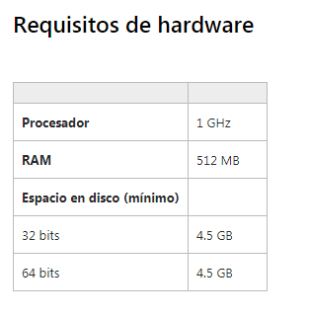

**Requisitos de instalación**

Necesita tener privilegios de administrador para poder instalar .NET Framework.

**Sistemas operativos de cliente compatibles**

| **Sistema operativo** | **Ediciones compatibles** | **Preinstalado con el sistema operativo** | **Instalable por separado** |
| --- | --- | --- | --- |
| Actualización de aniversario de Windows 10 | 32 bits y 64 bits | .NET Framework 4.6.2 |  |
| Actualización de noviembre de Windows 10 | 32 bits y 64 bits | .NET Framework 4.6.1 | .NET Framework 4.6.2 |
| Windows 10 | 32 bits y 64 bits | .NET Framework 4.6 | .NET Framework 4.6.1   .NET Framework 4.6.2 |
| Windows 8.1 | 32 bits, 64 bits y ARM | .NET Framework 4.5.1 | .NET Framework 4.6   .NET Framework 4.6.1   .NET Framework 4.6.2 |
| Windows 8 | 32 bits, 64 bits y ARM | .NET Framework 4.5 | .NET Framework 4.5.1   .NET Framework 4.6   .NET Framework 4.6.1 |
| Windows 7 SP1 | 32 bits y 64 bits | -- | .NET Framework 4   .NET Framework 4.5   .NET Framework 4.5.1   .NET Framework 4.6   .NET Framework 4.6.1   .NET Framework 4.6.2 |
| Windows Vista SP2 | 32 bits y 64 bits | -- | .NET Framework 4   .NET Framework 4.5   .NET Framework 4.5.1   .NET Framework 4.6 |
| Windows XP | 32 bits y 64 bits | -- | .NET Framework 4 |

**Notas:**

* Para sistemas de Windows 7, tenga en cuenta que .NET Framework requiere Windows 7 SP1. Si usa Windows 7 y aún no ha instalado Service Pack 1, deberá hacerlo antes de instalar .NET Framework.
* .NET Framework 4.5 se admite en el entorno de preinstalación de Windows (Windows PE). No todas las características se admiten en Windows PE.
* .NET Framework 4 también es compatible con la plataforma IA64.
* Para todas las plataformas, se recomienda actualizar al último Service Pack de Windows e instalar las actualizaciones críticas disponibles del [sitio web de Windows Update](http://go.microsoft.com/fwlink/?LinkId=168461) para garantizar la máxima compatibilidad y seguridad.
* En sistemas operativos de 64 bits, .NET Framework admite WOW64 (procesamiento de 32 bits en un equipo de 64 bits) y el procesamiento nativo de 64 bits.

**Sistemas operativos de servidor compatibles**

| **Sistema operativo** | **Ediciones compatibles** | **Preinstalado con el sistema operativo** | **Instalable por separado** |
| --- | --- | --- | --- |
| Windows Server 2012 R2 | 64 bits | .NET Framework 4.5.1 | .NET Framework 4.6   .NET Framework 4.6.1   .NET Framework 4.6.2 |
| Windows Server 2012 (edición de 64 bits) | 64 bits | .NET Framework 4.5 | .NET Framework 4.5.1    .NET Framework 4.6   .NET Framework 4.6.1   .NET Framework 4.6.2 |
| Windows Server 2008 R2 SP1 | 64 bits | -- | .NET Framework 4   .NET Framework 4.5   .NET Framework 4.5.1   .NET Framework 4.6   .NET Framework 4.6.1   .NET Framework 4.6.2 |
| Windows Server 2008 SP2 | 32 bits y 64 bits | -- | .NET Framework 4   .NET Framework 4.5   .NET Framework 4.5.1   .NET Framework 4.6 |

**Notas:**

* Windows Server 2012 incluye .NET Framework 4.5, por lo que no tendrá que instalarlo por separado. Del mismo modo, Windows Server 2012 R2 incluye .NET Framework 4.5.1.
* .NET Framework se admite en el rol Server Core con Windows Server 2008 R2 SP1 o versiones posteriores, pero no se admite en Windows Server 2008 R2 para sistemas basados en Itanium.
* Windows Server 2008 SP2: .NET Framework no se admite en el rol Server Core.
* Para todas las plataformas, se recomienda instalar el último Service Pack de Windows y las actualizaciones críticas disponibles del [sitio web de Windows Update](http://go.microsoft.com/fwlink/?LinkId=168461) para garantizar la máxima compatibilidad y seguridad. La instalación del último Service Pack de Windows puede ser necesaria en algunos sistemas operativos.
* En sistemas operativos de 64 bits, .NET Framework admite WOW64 (procesamiento de 32 bits en un equipo de 64 bits) y el procesamiento nativo de 64 bits.

**Seguridad del Sistema.**

**BAJAR INFO DEL ALGORITMO QUE SE USA DE ENCRIPTACION**

**Pruebas.**